ENIGMELE DE LA STONEHENGE

Stonehelge a fost considerat locul ritualurilor sacre si al ceremoniiilordruidice ale vechilor populatii britanice.Revelatia profesorului Gerald J. Hawkins, titularul catedrei de astronomie a Universitatii din Boston si co-titular al catedrei din Harvad, este geniala,fiind primul om de stiinta care va demonstra ca aceste uriase pietre, cantarind multe tone, nu sunt deloc ceea ce s-a crezut, adica ruinele unui templu.
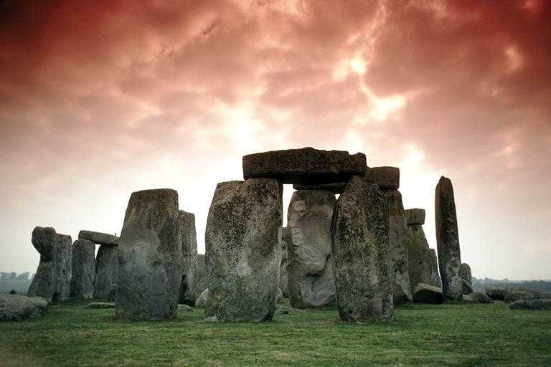

In campia usor valurita din Salisbury, aproape de raul Avon, indragit si de Shakespeare, se afla Stonehenge, o bizara constructie alcatuita din uriasi monoliti asezati intr-o ordine precisa. Soarele se ridica incet pe cer. Dimineata era limpede, aerul proaspat.Superba vreme il ispiteste pe profesorul de astronomie Gerald J. Hawkins la o solitara plimbare in natura. Ziua aceea de 21 iunie era considerate de catre britanici, din vremuri imemoriale.
Ea marcheaza si astazi inceputul verii, inaugurand marile sarbatori de Sfantul Ion ( Saint John ), celebrate cu fast de traditia britanica.Ruinele in lumina matinala erau straniu illuminate, fapt remarcat de Hawkins care este incitat cat de curios se reflecta razele soarelui in pietre formand un desen de umbre si lumini pe pamant. Acest ciudat desen amintea parka de forma unuia dintre instrumentele sale stiintifice folosite pentru masuratori astronomice.
Alinierea monolitilor de piatra ( menhire ) era astfel gandita incat marca rasaritul si apusul soarelui chiar la data solstitiului de vara si de iarna.
Mai mult, arata pozitia Lunii in preajma unor asemenea evenimente astronomice. Vechii druizi stiau, prin combinarea miscarilor a sase pietre diferite, sa prezica evenimentele astronomice importante cu sute de ani inante.. Despre aceste concluzii, confirmate de o riguroasa cercetare , profesorul Hawkins publicase inca din 1963 un articol in revista engleza,, Nature “ . Nimeni insa pana atunci nu se gandise la ipoteza care il tulburase in acea dimineata de iunie 1974: Stonehenge era nu numai un obiectiv astronomic ci probabil si un cosmodrom in plin neolitic!

Templul Soarelui

Hawkins isi gasea confirmata ipoteza sa intr-o relatare din scrierile lui Diodor din Sicilia, care a trait in anii 80 – 21 i.Hr . Autor ,, Bibliotecii Antice “, aceasta pomenea despre un minunat templu al soarelui ca se gasea in insula Hyperboreenilor si care, la fiecare 19 ani, era vizitat de zeul soarelui. Iata o sumara descriere a presupusului templu de la Stonehenge in 1974.
Temelia avea un diametru de 115 metri. Marginita de un sant cu doua povarnisuri,are o singura intrare. In interior, vizitatorul este intampinat de in cerc alcatuit din 56 de gauri. Perpendicular pe intrare , un dreptunghi perfect este delimitat de pietre. Apoi urmeaza un alt cerc interior format din 30 de pietre, fiecare cu o greutate de 25 de tone. Diamentrul este de 31 de metri. Pietrele sunt acoperite architrave , niste grinzi monolitice de origine vulcanica numite ,, sarsen “ .Dar de unde Vulcani la Stonehenge ? Si cine le-a dat forma si precizia dimensionala, facandu-le sa cada exact deasupra celorlalte pietre, aidoma unui acoperis ?
Mana omului se simte, dar cum si cat ramane de dovedit. In exterior exista un alt cerc, format din 59 de pietre azurii, amplasate ca intr-o imensa potcoava orientate spre intrarea ,, templului “ , cu zece blocurimonolitice ( sarsen ) cantarind fiecare 50 de tone. Aceste sarsenuri sunt legate, doua cate doua, de grinzi orizontale, formand cinci ,, trilianti “. In sfarsit, un ultim cerc de pietre format din 19 piese,trei monoliti si un menhir. Monolitul central este numit traditional ,, altar “ , celalalt, de la intrare, ,, piatra jertfei “ , iar cel de-al treilea ,, Hellstone “ ( piatra infernului ).
Dosarele ,, Stonehenge “ au fost redeschise dupa mai bine de zece ani, in 1982, cand savantii au precizat sententious: ,, Stonehenge a fost un templu al soarelui “, adica inca din 1963 pentru ca apoi sa demonstreze ca este in fapt un observatory astronomic din neolitic, darn u numai.

Un observator astronomic in plin neolitic !

In 2300 I.Hr. a avut loc o mare eclipsa de Soare considerate de contemporani o dovada a unei pedepse divine, in urma careia Zeul Soarelui i-a abandonat pe oameni. Pentru a descoperi eclipsele de Soare, oamenii au incercat sa interpreteze datele pe la 2800 i.Hr., s-a infipt un stalp de piatra ( menhir ) in afara cercului. Acesta a fost botezat ,, Hellstone “ . La 21 iunie ( inceperea solstitiului de vara ) o raza de soare trecea exact pe extremitatea concave a ,, pietrei infernului “. Dupa sase luni,in ziua solstitiului de iarna,au asezat al doilea menhir. Intre 2500 si 1400 i.Hr. au fost astfel ridicate,intr-o riguroasaarmonie, toate piesele megalitice de la Stonehenge. Unul dintre menhire marca locul de unde a rasarit luna. Oscilatiile ei au fost jalonate pana cand au ajuns sa se repete. Astfel in jurul pilonului central s-a construit un cerc din 56 de menhire. Pilonul central reprezinta Soarele. Urma sa se astepte ca Soarele si Luna sa fie pe aceeasi linie. Atribuind fiecarei rotatii a Soarelui o durata de un an ( de la 21 iunie la urmatorul solstitiu de vara ) se puteau determina cu precizie datele eclipselor. Era evident ca oscilatiile Lunii dadeau nastere eclipselor de Luna, dar care era rolul nodurilor? Hawkins a descoperit ca prin aceste noduri, marcate si ele cu monoliti, pozitia Lunii trecea la fiecare ciclu de 19-18-19 ani.
Cu ajutorul acestui ingenios calendar, astronomii din antichitate puteau anticipa eclipsele de Soare si Luna; exact solstitiile si echinoctiile.

Apollo folosea cosmodromul de la Stonehenge

In opinia lui Hawkins, un rafinat cunoscator de cultura clasica,grecii au stiut de existenta observatorului de la Stonehenge unde, comform credintei lor, zeul Apollo cobora la fiecare 19 ani dintr-un car de foc. Surprinzator pentru noi este ca aceeia care au construit ansamblul de la Stonehenge cunosteau perfect meridianele si paralelele terestre. Stiind sa calculeze latitudinile si longitudinile si erau buni cunoscatori de fizica moderna. Cercetarile extinse la Averbur, langa Stonehenge, au evidentiat un alt loc ,, sacru “ . Aici se gasesc ,, cromlech “ – uri,niste constructii circulare din pietre de forme elipsoidale, dreptunghiulare sau circulare, cu un diametru maxim de 365 metri. Tot aici exista palnii adanci in pa mant, de pana la cateva sute de metri. Este remarcabil geometria perfecta a acestor vestigii,inconjurate de mai piste und ear fi putut ateriza usor chiar un Jumbo Jet. Daca Stobehenge si Avebur par sa fie cele mai nordice observatoare astronomice si de ce nu , gari spatiale,logic ar fi ca macar un asemenea observatory astronomic sa existe si in regiunea cea mai sudica a Terrei. Calculele facute prin opozitie de Hawkins au aratat insulele Falkland. Cu aceeasi convingere intima pe care a avut-o Schliemann care please sa descopere ruinele Troiei cu Iliada in mana, prof. Hawkins pleca in insulele Falkland si chiar descopera ruinele unui observator astronomic si o gara spatiala,identice cu cel din Stonehenge. Testele cu Carbon-14 arata ca ambele vestigii sunt din 1850 i.Hr. , adica dintr-o perioada in care indigenii britanici erau pastori, abia cunoscand bronzul, deci la un nivel de civilizatie categoric inferior fata de alte popoare de pe Terra. Cat despre locuitori pe insula Falkland, in acea epoca nici vorba. Concluzia, ,, sine die “ – doar o mana ,, straina “ ar fi putut construe aceste lucrari de utilitate astronomica evidenta. Celebrul astronom American Fred Hoyle descopera ca ansamblul de la Stonehenge este construit in emisfera nordica exact acolo unde ,, azimuturile “ Soarelui si Lunii formeaza un unghi oerfect de 90 º , iar circumferinta cercurilor este perfecta si poate fi calculate dandu-I lui ¶ valoarea de 3,14159, adica valoarea umanima atribuita astazi.
Sunt doar cateva pertinente observatii care sa incite specialistii la continuarea cercetarilor.

